A FORMAÇÃO DO PEDAGOGO E A CONSCIÊNCIA HOLÍSTICA: A MEDITAÇÃO COMO PRÁTICA EDUCATIVA NA EDUCAÇÃO INFANTIL E ENSINO FUNDAMENTAL

Autor(a)
Universidade Estadual do Sudoeste da Bahia
Co-autor(es)
Universidade Estadual do Sudoeste da Bahia - UESB
Universidade Estadual do Sudoeste da Bahia - UESB

INTRODUÇÃO
Vivemos em um contexto de rápidas transformações sociais, marcado por crises ambientais, emocionais e espirituais que afetam diretamente as instituições educativas. Diante desses desafios, torna-se urgente repensar a finalidade da educação e o papel do pedagogo no processo formativo. Visto que, entende-se que muitas práticas docentes ainda estão centradas na transmissão de conteúdos fragmentados e na preparação para o mercado de trabalho, mostra-se insuficiente para responder às demandas contemporâneas de uma formação humana mais ampla e significativa.
Neste cenário, a educação holística surge como uma alternativa que “reconhece a totalidade do ser humano e procura desenvolver todas as dimensões do aluno, não apenas a intelectual, mas também a emocional, física e espiritual” (Armstrong, 2000). Essa abordagem convida os educadores a ampliarem seu olhar para além dos aspectos cognitivos e a se comprometerem com uma formação que valorize a sensibilidade, o autoconhecimento, a empatia e a construção de vínculos afetivos.
Entre as práticas associadas à educação holística, a meditação destaca-se como um recurso pedagógico promissor, capaz de promover estados de atenção plena, autorregulação emocional e presença consciente, tanto para os educadores quanto para os educandos. Sua inserção no cotidiano escolar, desde a Educação Infantil até o ensino fundamental, representa um caminho possível para a construção de ambientes de aprendizagem mais saudáveis, acolhedores e integradores.
Este artigo tem como objetivo refletir sobre a formação do pedagogo à luz da consciência holística do ser humano, discutindo a relevância da meditação como prática educativa nas escolas. Na metodologia, adota-se uma abordagem qualitativa, por meio de um estudo bibliográfico a partir de autores de referência, como John P. Miller(2000), Moacir Gadotti (2009), Paulo Freire (1996), Edgar Morin(2001), Daniel Goleman(2017) e Kabat-Zinn (1990), na qual busca-se fundamentar uma proposta de educação que acolhe integralmente o ser humano e contribua para o florescimento de uma cultura de paz, empatia e pertencimento nas instituições escolares. Para este trabalho, também será apresentado uma análise de relatos de dois momentos vivenciados nos estágios supervisionados obrigatórios do curso de Pedagogia, tanto na Educação Infantil, quanto no ensino fundamental. Relacionando-os com os princípios da educação holística e a relevância da meditação.

A FORMAÇÃO DO PEDAGOGO E A VISÃO INTEGRAL DO SER HUMANO
A formação do pedagogo, inicialmente focada em técnicas de gestão e organização do ensino, precisa evoluir para abranger aspectos mais amplos da existência humana, como as dimensões emocional, ética, relacional e espiritual, diante das demandas sociais cada vez mais complexas. Para Freire (1996), educar é um ato político e amoroso, que exige do educador uma postura de escuta, abertura e comprometimento com a transformação da realidade.
Nesse sentido, o pedagogo não é apenas um transmissor de conteúdos, mas um ser em constante construção, que deve também estar atento à própria formação interior. Freire destaca a importância da “formação permanente”, que ultrapassa os muros da universidade e se dá no cotidiano da prática e da reflexão crítica. Outrossim, Gadotti (2009), ao discutir a educação para a sustentabilidade, aponta a urgência de uma formação que considere o educador como sujeito ecológico e planetário, ou seja, consciente de sua interdependência com todos os seres. Isso implica desenvolver competências socioemocionais, éticas e espirituais que favoreçam a convivência e o cuidado com a vida.
Além disso, para Morin (2001), a formação do educador deve incluir o desenvolvimento da consciência da complexidade e da interdependência:
A formação do educador deve permitir o desenvolvimento de uma inteligência geral apta a referir-se ao contexto, ao global, ao multidimensional e ao complexo. A educação deve mostrar que todo conhecimento é uma tradução/reconstrução, feita por uma mente situada num contexto histórico, cultural e social. (Morin, 2001, p. 59-60)

Neste sentido, a formação do pedagogo à luz de uma visão holística demanda um redirecionamento dos currículos, das metodologias e das próprias práticas formativas, valorizando o autoconhecimento, a escuta sensível, a afetividade e o cultivo da presença. Pois, a educação holística compreende o ser humano como uma totalidade em que corpo, mente, emoções e espírito interagem constantemente. Segundo Miller (2000), um dos principais teóricos da educação holística, esse paradigma propõe uma pedagogia da conexão: conexão consigo, com os outros, com a natureza e com o transcendente. A educação holística não exclui o racional, mas o insere em um campo mais amplo de experiências significativas e transformadoras.

A MEDITAÇÃO COMO PRÁTICA EDUCATIVA NA EDUCAÇÃO INFANTIL E NO ENSINO FUNDAMENTAL: VIVÊNCIAS E BENEFÍCIOS
A meditação, um dos princípios da educação holística, compreendida como uma prática de atenção plena e de cultivo da presença, tem ganhado cada vez mais espaço nas escolas por seus benefícios comprovados ao desenvolvimento infantil. Pesquisas recentes apontam que a meditação pode contribuir significativamente para a redução do estresse, o aumento da concentração, a melhoria da autorregulação emocional e o desenvolvimento da empatia (Goleman & Davidson, 2017). Segundo Kabat-Zinn (1990), a meditação ajuda as pessoas a desenvolverem uma relação mais consciente e compassiva com seus pensamentos, emoções e ações, o que é fundamental no processo educativo.
A experiência da meditação com crianças na educação não se trata de impor uma prática rígida, mas de adaptar os princípios do silêncio, da respiração consciente e da atenção plena à linguagem infantil. Isso pode ser feito por meio de histórias, visualizações guiadas, músicas suaves e até momentos de pausa para respirar. No curso de Pedagogia, no estágio supervisionado na Educação Infantil que ocorreu em novembro de 2023, e posteriormente o estágio supervisionado no ensino fundamental que ocorreu em abril de 2024, houveram momentos como esses, tal como se segue nas Figuras 1 e 2:
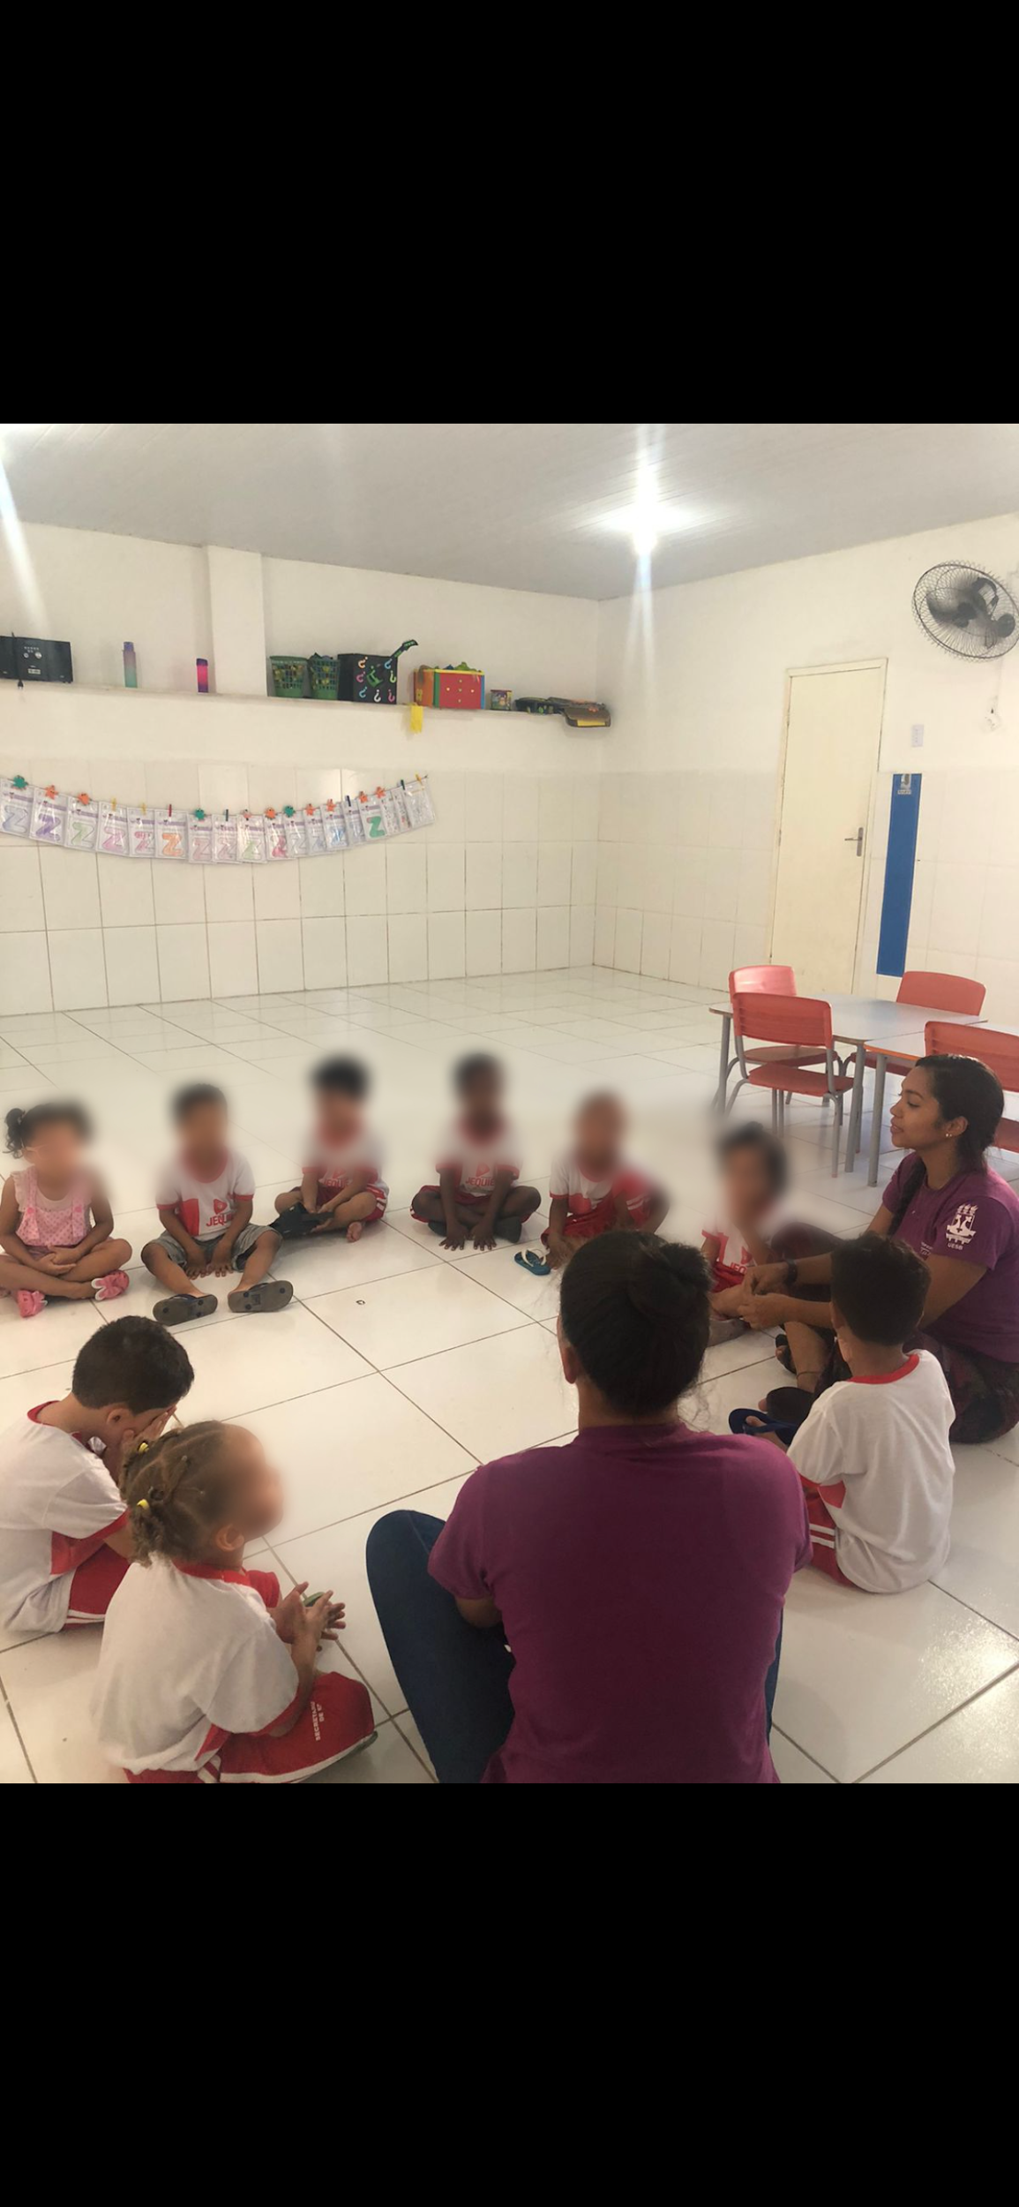
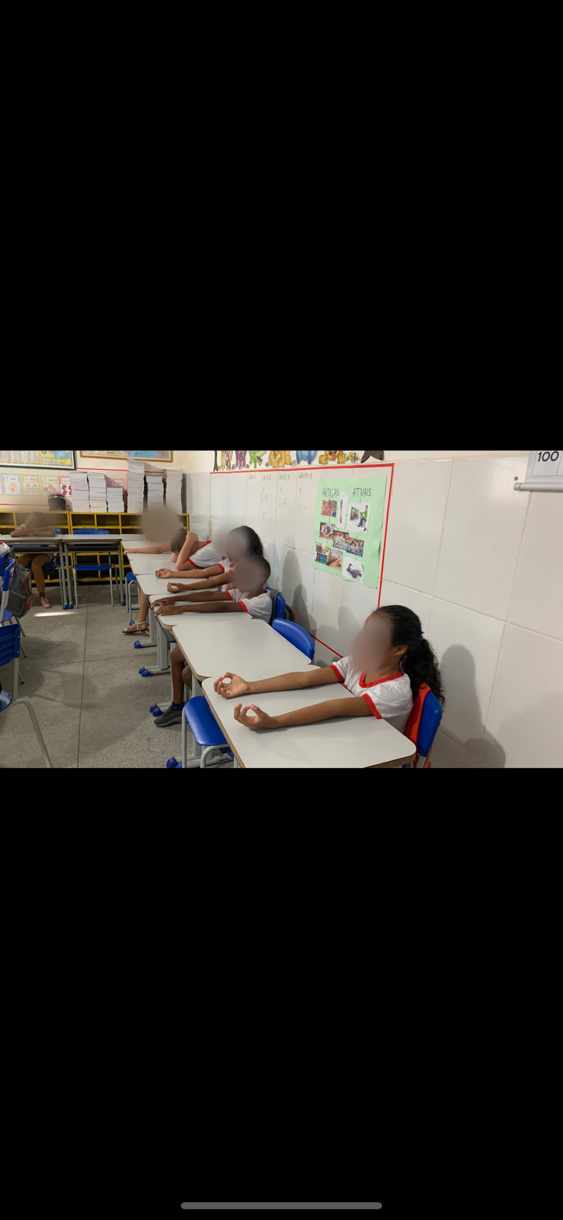
Figura 1 e Figura 2- Meditação realizada no estágio em Ed. Infantil e Ensino Fundamental
Fonte: Acervo das autoras, 2023

Na Educação Infantil, a meditação foi integrada como momento de pausa e acolhimento, ajudando as crianças a regularem suas emoções e a desenvolverem a consciência corporal e emocional. No ensino fundamental, foi aplicada de forma mais sistematizada, como prática diária de cinco a dez minutos, antes de iniciar as atividades, ou depois do intervalo. As atividades se mostraram como aliadas nas práticas educativas, acalmando as crianças e permitindo uma entrega delas nas vivências e atividades posteriores às práticas meditativas.

CONSIDERAÇÕES FINAIS
Diante dos desafios contemporâneos da educação, é urgente repensar a formação do pedagogo e o papel da escola como espaço de desenvolvimento integral do ser humano. A educação holística propõe uma nova ética e uma nova estética pedagógica, em que o cuidado, a presença, a escuta e o autoconhecimento ocupam lugar central.
A meditação, nesse contexto, emerge como uma prática transformadora, capaz de conectar crianças e educadores com sua interioridade e com o outro, promovendo ambientes escolares mais humanos e pacíficos. Para isso, é necessário investimento em políticas públicas, formação docente e mudanças na cultura institucional das escolas.

REFERÊNCIAS:

ARMSTRONG, Thomas. The human engine: how the brain works and how to teach it. New York: National Professional Resources, 2000.

FREIRE, P. (1996). Pedagogia da Autonomia: Saberes necessários à prática educativa. Paz e Terra.

GADOTTI, M. (2009). Educação e Sustentabilidade: um paradigma holístico. Instituto Paulo Freire.

GOLEMAN, D. & DAVIDSON, R. J. (2017). A ciência da meditação. Objetiva.
KABAT-ZINN, J. (1990). Full Catastrophe Living. Delta.

MILLER, J. P. (2000). Education and the Soul: Toward a Spiritual Curriculum. SUNY Press.

MORIN, E. (2001). Os sete saberes necessários à educação do futuro. Cortez.

